МБОУ «Комсомольская средняя общеобразовательная школа №1»

Урок
нравственности

Учитель начальных классов
Тюрбеева Наталья Авкановна
п.Комсомольский
Черноземельского района,
Республика Калмыкия

п. Комсомольский, 2012
Урок нравственности
Цель: развитие представлений учащихся о добре и зле, воспитание
стремления совершать добрые дела;
развивать самооценку.
Материал: плакаты с пословицами и высказываниями «Доброе слово человеку, что дождь в засуху», «Не одежда красит человека, а его добрые дела», «Спешите делать добро».
Ход урока
- Вступительное слово учителя.
Итак, друзья, внимание –
Ведь прозвенел звонок.
Садитесь поудобнее –
Начнём скорей урок!
- Ребята! Сегодня у нас с вами необычный урок – урок доброты. Что такое добро? Это все хорошее, доброе, красивое. Например, весна, солнце, улыбка, мама, учитель. Что есть зло? Это нечто противоположное добру: дурное, плохое, беда, несчастье. Мы живем с вами на планете Земля. Коль существуют на нашей планете добро и зло, значит люди могут творить добрые, и злые дела. Вспомните, когда вы встречали в жизни добро, а когда зло?
Вы любите путешествовать? Давайте представим , что мы с вами отправились на ракете в космическое пространство. Итак, мы приземлились с вами на планете добра.
-Что мы здесь увидели? Давайте пофантазируем (ответы). А теперь вернёмся на родную планету, чтобы делать добрые дела.
Кто любит собак Кто может любить и козла и осла
Или прочих животных, Тот людям вовеки
Серьёзных котят Не делает зла.
И щенков беззаботных, (Р. Сеф)
Какого человека можно назвать добрым?
Подведем итог. Добрый человек – это тот, кто любит людей и готов в трудную минуту прийти им на помощь. Добрый человек любит природу и бережет её. Добрый человек любит птиц и зверей, помогает им выжить в зимнюю стужу. Добрый человек старается быть аккуратно одетым, вежливым и уважителен в общении с товарищами и взрослыми. Вспомните, часто ли вы употребляете добрые слова. Их ещё называют «волшебными словами».
А теперь прочитайте пословицу: «Доброе слово человека, что дождь в засуху». Как вы понимаете её смысл?
-Но не только слова, но и дела быть добрыми. Ведь как гласит пословица: «Не одежда красит человека, а его добрые дела». А ещё необходимо помнить: начатое дело нужно доводить до конца как вы думаете, какие добрые дела вы можете сделать в классе, дома, на улице, в транспорте, в природе?
-как вы думаете, трудно ли быть добрым? (добрую душу, доброе сердце). Пусть ваша душа будет доброй, как у героя стихотворения А.Барто «Вовка – добрая душа»

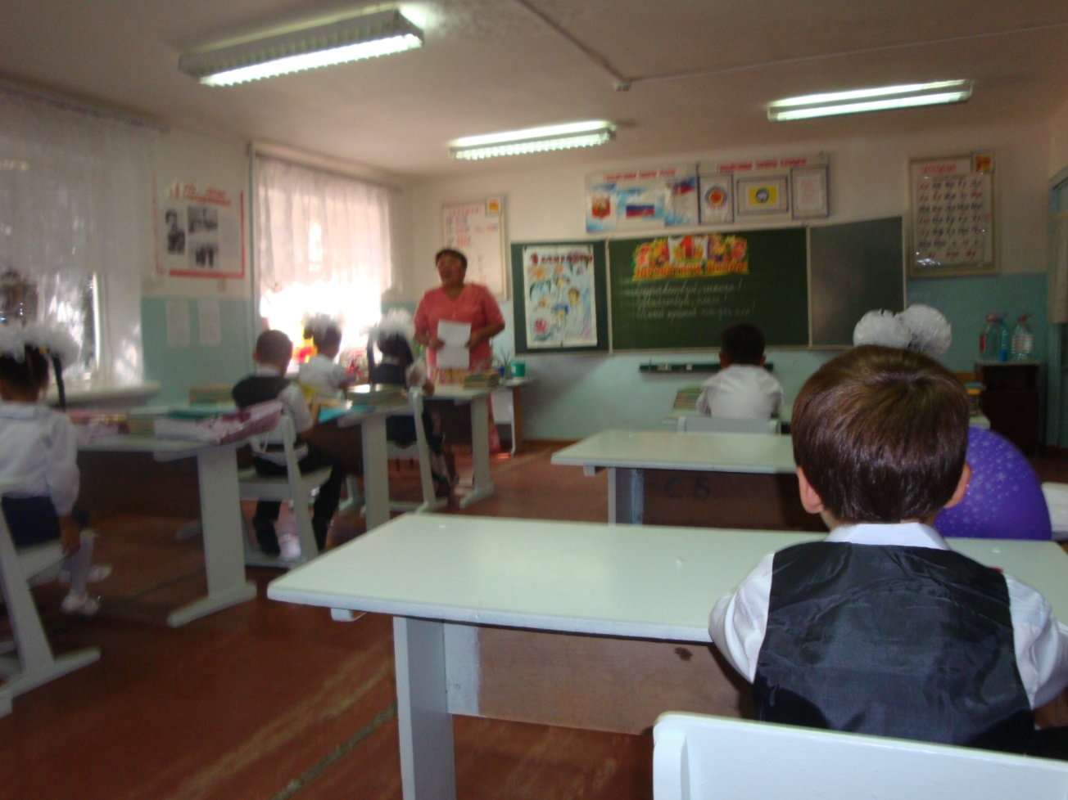
Добрым быть совсем – совсем не просто,
Не зависит доброта от роста,
Не зависит доброта от цвета,
Доброта – не пряник, не конфета.
-Все вы любите сказки. В них встречаются добрые и злые герои. Сейчас мы с вами поиграем в игру. Я называю сказочного героя, а вы отвечаете, добрый он или злой. Если добрый, вы радостно хлопаете в ладоши, если злой – закрываете лицо ладошками. (Иван – царевич, Кащей Бессмертный, Золотая рыбка, Дюймовочка, Карабас – Барабас, Красная шапочка, Гуси – лебеди, Водяной, Баба – Яга, Мальвина).
-А на какого героя вы хотели бы быть похожим? Почему? Представим себе, что у каждого из вас есть маленькое солнце. Это солнце – доброта. Она очень нужна и вам самим и близким вам людям. Ведь любовь и помощь согревают как солнце. Как вы думаете, ребята, чего на земле больше: добра или зла? Может быть, нам помогут это узнать старинные весы? (Учитель показывает самодельные чашечные весы).
-На одну чашу весов мы будем класть «зло» (таблички с надписями: Зависть, жадность, грубость, предательство, война, ложь). Чтобы победить зло, надо постараться, чтобы перевесила чаша весов с «добром». Давайте вспомним, какие добрые дела вы совершили, и по капельке положим их на чашу весов с «добром». Дети подходят по одному к весам, говорят о своем добром деле и кладут на чашу свою «капельку» (мелкие игрушки). Вскоре чаша весов «добра» перевешивает чашу «зла».
-Вот видите, ребята, как можно победить зло, так и в жизни: капельки добра, сливаясь превращаются в ручейки - в реку, реки – в море добра. Хорошо, когда человек оставляет после себя добрый след. Один мудрец заметил: человек прожил жизнь не зря, если построил дом, вырастил сад и воспитал ребят. Давайте мы с вами сейчас тоже сделаем одно общее доброе дело. На чистый лист ватмана каждый ребенок наклеивает заранее заготовленные из цветной бумаги детали аппликации: дом, деревья, фигурки детей, облака, солнце, цветы, фигурки птиц и зверей. Получается красивая аппликация.
-Как мы назовём эту картину? ( «Мир», «Как прекрасен этот мир!» «Добро победит зло»).
-Какое чувство вы испытали, делая доброе дело? (приятно и радостно).
Наш урок подходит к концу. Вы ещё дети, но впереди вас ждет много славных дел. Вы сделаете нашу планету Земля красивой. Но прежде вы должны быть смелыми и отзывчивыми, вежливыми, добрыми, трудолюбивыми. С сегодняшнего дня мы с вами будем записывать все добрые дела в «тетрадь добрых дел». Ведь делать добро это здорово!
- Итог урока.

